САҒЫНДЫҚ Эльвира Қанышжанқызы,
Зоя Космодемьянская атындағы №23 мектеп-лицейінің информатика пәні мұғалімі.
Шымкент қаласы

ВЫХОД ИЗ ЛАБИРИНТА

Цели обучения в соответствии  с учебной программой | 2.5.2.4 Организовать движение робота на заданное количество оборотов колеса.
Цели урока | -Умеет организовать движение робота на заданное количество оборотов колеса, по лабиринту по правилу «правой руки».
Ход урока
Этап урока/  время | Действия педагога | Действия ученика | Оценивание | Ресурсы
Начало урока | Организационный момент.  В начале урока учитель и учащиеся приветствуют друг друга.  Проверка готовности рабочего места к уроку (приветствие, проверка готовности к уроку, рабочих тетрадей, письменных принадлежностей).  Актуализация опорных знаний.  Сообщение темы, цели и задач урока. Мотивация учебной деятельности.  Подготовка к изучению нового материала через повторение и актуализацию опорных знаний  Этап подготовки к восприятию нового материала. (Фронтальная работа с классом)  Одним из фундаментальных столбов научной фантастики (по крайней мере, с точки зрения читателя/зрителя) является робототехника. Если космические корабли, преодолевающие ограничения классической физики, являются символом достижения неведомых научных высот, то роботы часто символизируют превращения человека в Творца. Робот это не просто набор аппаратного и программного обеспечения, это символ сотворения жизни.  Посмотрите видеосюжет.  https://www.youtube.com/watch?v=hZujgjeduOQ&t=10s  Робот штангист из Lego Education EV3 | Учащийся отвечает на вопросы и выполняет задания | ФО | Презентация
Середина урока | Изучение нового материала и отработки навыка применения.  Сегодня на уроке рассмотрим движение робота по лабиринту по правилу «правой руки».  Одним из самых простых правил для прохождения лабиринта является правило "одной руки": двигаясь по лабиринту, надо все время касаться правой или левой рукой его стены. Этот алгоритм, вероятно, был известен еще древним грекам. Придется пройти долгий путь, заходя во все тупики, но в итоге цель будет достигнута.  Попробуем описать робота, действующего в соответствии с правилом "правой руки".  В начале своей работы робот должен найти стену, по которой он будет следовать. Для этого он может просто двигаться вперед, пока не упрется в преграду.  После того как робот наткнулся на препятствие, он начинает передвигаться в соответствии с правилом "правой руки".  Двигаясь вдоль стены, робот следит, есть ли проход справа. Если проход есть, робот должен идти по нему, чтобы не оторваться от стены справа.  Если прохода нет - впереди стена - робот поворачивает налево. Если прохода снова нет, он еще раз поворачивает налево, таким образом разворачиваясь на 180 градусов, и идет в обратном направлении  Работа с презентацией  Изучение нового материала (слайды 3-13)  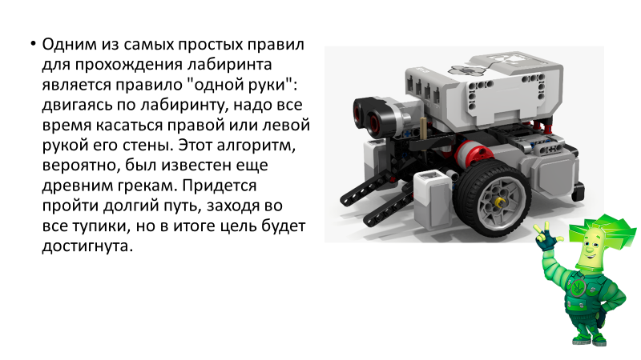… 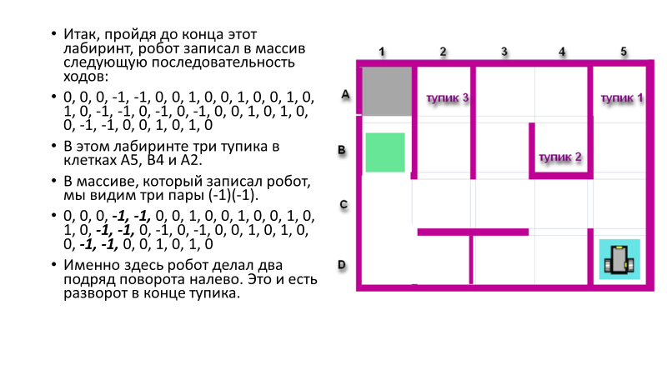  Посмотрите видеоурок:  https://www.youtube.com/watch?v=zHzI95AHiLA  Основы прохождения лабиринта роботом EV3  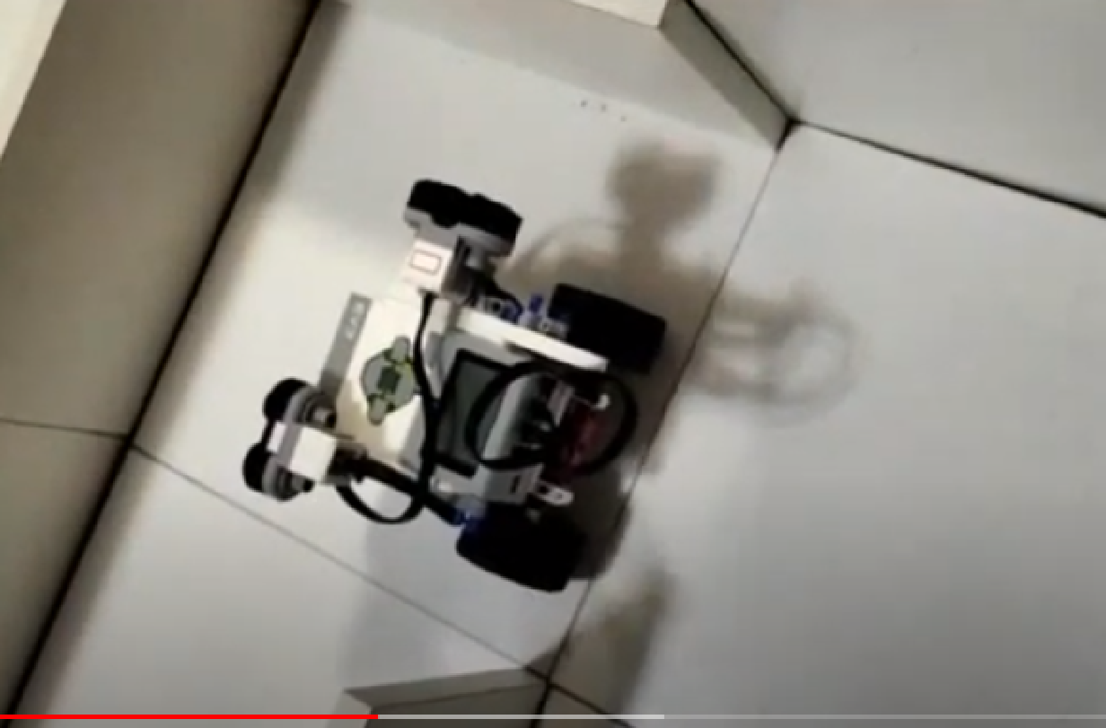  Закрепление материала.  Задание 1.  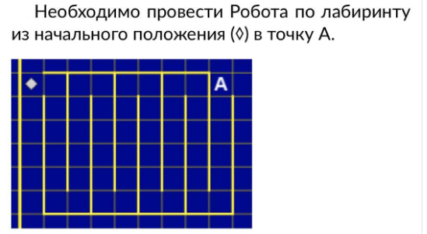  Дескрипторы  Учащийся  -составляет алгоритм прохождения робота по лабиринту  Задание 2.  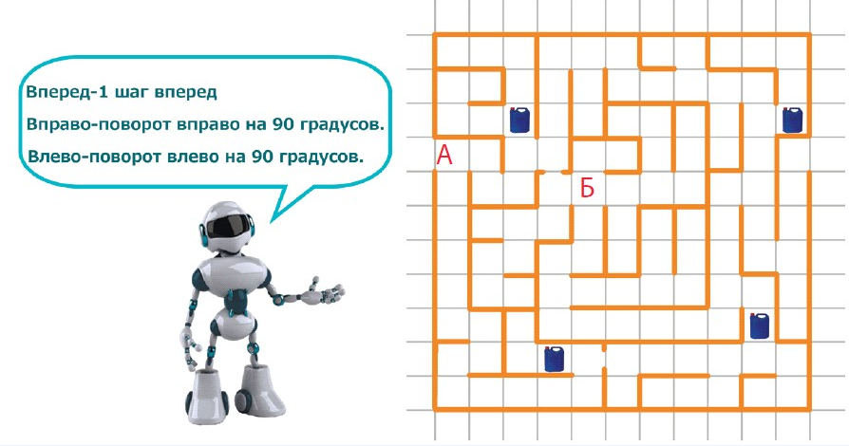  Дескрипторы  Учащийся  -составляет алгоритм прохождения робота по лабиринту  Работа с учебником  Классная работа________________________________________  Домашнее задание________________________________________  Оценка работы учащихся. Дать анализ и оценку успешности достижения цели и наметить перспективу последующей работы. | Учащийся просматривает видеоурок  Учащийся работает совместно с учителем  В зависимости от форматаобучения:  Учащийся работает в паре  Учащийся работает в группе  Учащийся работает самостоятельно | ФО  ФО | Презентация
Конец урока | Подведем итог урока:  -что нового вы сегодня узнали на уроке?  -в чем испытали затруднения?  Рефлексия:   | Учащийся отвечает на вопросы |  | Презентация

